
实验报告册

课 程 名 称： TCP/IP协议分析
实 验 名 称：基于Packet Tracer的路由协议配置
学 号：
姓 名：
学 院 名 称：
班 级：
任 课 教 师：
学 期：
报 告 分 数：
目 录
1实验说明 1
2实验目的和要求 1
3实验设备及材料 1
4实验内容 1
4.1 1
4.2 1
5实验小结 1

1实验说明
路由器是网络连接的核心设备，路由器的配置是网络工程专业学生需要掌握的一项基本技能，本实验在Packet Tracer网络仿真环境下学习路由器配置的方法，主要包括静态路由配置、RIP路由配置和OSPF路由配置三方面的内容。

2实验目的和要求
实验目的：
1）掌握路由器的工作原理；
2）掌握静态路由的配置；
3）掌握RIP路由协议的配置；
4）掌握OSPF路由协议的配置；
5）掌握Packet Tracer仿真软件的使用。
要求完成：
1）网络拓扑的构建；
2）静态路由配置；
3）RIP路由协议配置；
4）OSPF路由协议配置。

3实验设备及材料
Windows XP主机、Packet.Tracer5.3.0.0088。

4实验内容
生成路由表主要有两种方法：手工配置和动态配置，即静态路由协议配置和动态路由协议配置。本实验将在Packet Tracer平台上学习静态路由配置、RIP路由配置和OSPF路由配置方法。

4.1 静态路由配置
静态路由是指由网络管理员手工配置的路由信息，除了具有简单、高效、可靠的优点外，它的另一个好处是网络安全保密性高。缺省路由可以看做是静态路由的一种特殊情况。当数据在查找路由表时，没有找到和目标相匹配的路由表项时，为数据指定路由。
实验背景：学校有新旧两个校区，每个校区是一个独立的局域网，为了使新旧校区能够正常相互通讯，共享资源。每个校区出口利用一台路由器进行连接，两台路由器间学校申请了一条2M的DDN 专线进行相连，要求做适当配置实现两个校区的正常相互访问。
1）实验拓扑
静态路由仿真拓扑如图1所示：
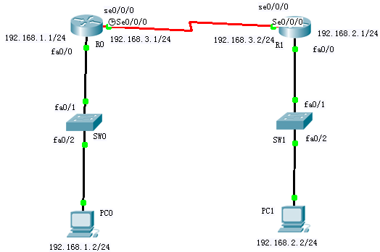

路由器型号：2811
交换机型号：2960
拓扑中各设备接口连接和IP地址配置如图1所示。
2）配置命令
静态路由的配置主要是对路由器R0和R1的配置，如图1，R0的串口se0/0/0是DCE端，需要配置时钟。
i）R0配置
// 配置路由器R0各接口的IP地址和DCE时钟

Router>en
Router#conf t
Enter configuration commands, one per line. End with CNTL/Z.
Router(config)#hostname R1
R1(config)#int f0/0
R1(config-if)#ip add 192.168.1.1 255.255.255.0
R1(config-if)#no shut

R1(config-if)#
%LINK-5-CHANGED: Interface FastEthernet0/0, changed state to up

%LINEPROTO-5-UPDOWN: Line protocol on Interface FastEthernet0/0, changed state to up

R1(config-if)#exit
R1(config)#int s0/3/0
R1(config-if)#ip add 192.168.3.1 255.255.255.0
R1(config-if)#clock rate 64000
R1(config-if)#exit
R1(config)#
// 配置静态路由
R0>en
R0#conf t
R0(config)#ip route 192.168.1.0 255.255.255.0 192.168.3.1
R0(config)#end
R0#show ip route
Codes: C - connected, S - static, I - IGRP, R - RIP, M - mobile, B - BGP
D - EIGRP, EX - EIGRP external, O - OSPF, IA - OSPF inter area
N1 - OSPF NSSA external type 1, N2 - OSPF NSSA external type 2
E1 - OSPF external type 1, E2 - OSPF external type 2, E - EGP
i - IS-IS, L1 - IS-IS level-1, L2 - IS-IS level-2, ia - IS-IS inter area
* - candidate default, U - per-user static route, o - ODR
P - periodic downloaded static route

Gateway of last resort is not set

C 192.168.1.0/24 is directly connected, FastEthernet0/0
S 192.168.2.0/24 [1/0] via 192.168.3.2
C 192.168.3.0/24 is directly connected, Serial0/3/0

ii）R1配置
// 配置路由器R1各接口的IP地址
Router>en
Router#conf t
Enter configuration commands, one per line. End with CNTL/Z.
Router(config)#hostname R2
R2(config)#int f0/0
R2(config-if)#ip add 192.168.2.1 255.255.255.0
R2(config-if)#no shut
Router(config)#int s0/3/0
Router(config-if)#ip add 192.168.3.2 255.255.255.0
Router(config-if)#clock rate 64000
Router(config-if)#no shut
Router(config-if)#exit
// 配置静态路由
R2(config)#ip route 192.168.1.0 255.255.255.0 192.168.3.1
R2(config)#exit
R2#sh ip route
Codes: C - connected, S - static, I - IGRP, R - RIP, M - mobile, B - BGP
D - EIGRP, EX - EIGRP external, O - OSPF, IA - OSPF inter area
N1 - OSPF NSSA external type 1, N2 - OSPF NSSA external type 2
E1 - OSPF external type 1, E2 - OSPF external type 2, E - EGP
i - IS-IS, L1 - IS-IS level-1, L2 - IS-IS level-2, ia - IS-IS inter area
* - candidate default, U - per-user static route, o - ODR
P - periodic downloaded static route

Gateway of last resort is not set

S 192.168.1.0/24 [1/0] via 192.168.3.1
C 192.168.2.0/24 is directly connected, FastEthernet0/0
C 192.168.3.0/24 is directly connected, Serial0/3/0

3）实验结果
i）R0路由表
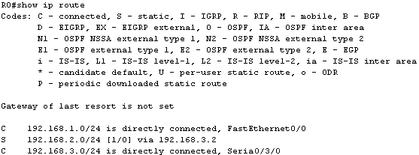
ii）R1路由表
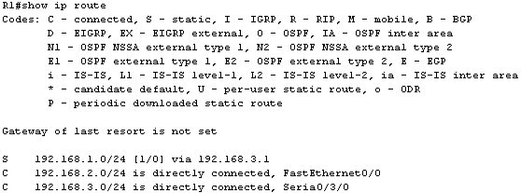
iii）网络连通性
在R0和R1上配置了静态路由后，PC0与PC1连通。
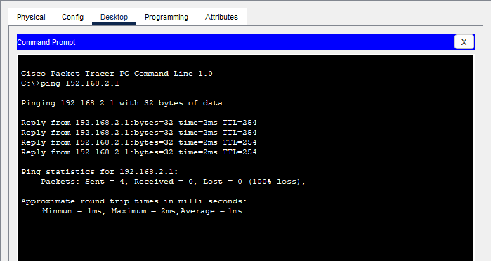

4.2 RIP路由协议配置
RIP（Routing Information Protocols，路由信息协议）是应用较早、使用较普遍的IGP 内部网管协议，用于小型同类网络，是距离向量路由协议。RIP协议以跳数作为衡量路径开销的标准，协议里规定的最大跳数为15。目前RIP协议有两个版本：RIPv1 和RIPv2，RIPv1 属于有类路由协议，不支持VLSM，以广播形式进行路由信息的更新，更新周期为30 秒；RIPv2属于无类路由协议，支持VLSM，以组播形式进行路由更细。
实验背景：假设校园网通过一台三层交换机连到校园网出口路由器上，路由器再和校园外的另一台路由器连接。现要做适当配置，实现校园网内部主机与校园网外部主机之间的相互通信。为了简化网管的管理维护工作，学校决定采用RIPV2 协议实现互通。
1）实验拓扑
RIP路由仿真拓扑如图3所示：
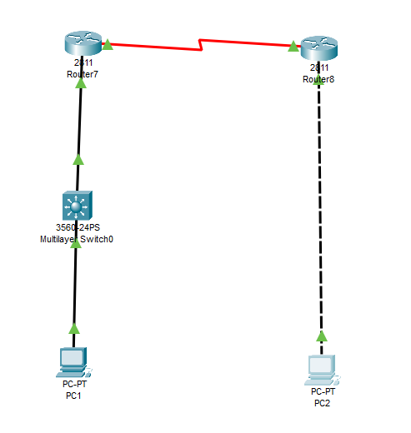
交换机型号：3560
路由器型号：2811
拓扑中各设备接口连接和IP地址配置如图3所示。
2）配置命令
i）三层交换机SW0配置
在SW0上做VLAN划分：VLAN 10 - f0/1，VLAN 20 – f0/2。
Switch>en
Switch#conf t
Enter configuration commands, one per line. End with CNTL/Z.
Switch(config)#hostname SW0
SW0(config)#vlan 10
SW0(config-vlan)#exit
SW0(config)#vlan 20
SW0(config-vlan)#exit
SW0(config)#int f0/1
SW0(config-if)#switchport access vlan 10
SW0(config-if)#exit
SW0(config)#int f0/2
SW0(config-if)#switchport access vlan 20
SW0(config-if)#exit
SW0(config)#end
SW0#show vlan
VLAN Name Status Ports
------- ------------------------------------------------------- --------- -------------------------------
10 VLAN0010 active Fa0/1
20 VLAN0020 active Fa0/2
SW0#conf t
SW0(config)#int vlan 10
SW0(config-if)#ip address 192.168.1.1 255.255.255.0
SW0(config-if)#no shutdown
SW0(config-if)#exit
SW0(config)#int vlan 20
SW0(config-if)#ip address 192.168.3.1 255.255.255.0
SW0(config-if)#no shutdown
SW0(config-if)#end
SW0#show ip route
C 192.168.1.0/24 is directly connected, Vlan10
SW0#conf t
SW0(config)#router rip
SW0(config-router)#network 192.168.1.0
SW0(config-router)#network 192.168.3.0
SW0(config-router)#version 2
SW0(config-router)#end
SW0#show ip route
C 192.168.1.0/24 is directly connected, Vlan10
ii）R0配置
Router>en
Router#conf t
Router(config)#hostname R0
R0(config)#int f0/0
R0(config-if)#ip address 192.168.3.2 255.255.255.0
R0(config-if)#no shutdown
R0(config-if)#exit
R0(config)#int s0/0/0
R0(config-if)#ip address 192.168.4.1 255.255.255.0
R0(config-if)#clock rate 64000
R0(config-if)#no shutdown
R0(config-if)#end
R0#show ip route
C 192.168.3.0/24 is directly connected, FastEthernet0/0
R0#conf t
R0(config)#route rip
R0(config-router)#network 192.168.3.0
R0(config-router)#network 192.168.4.0
R0(config-router)#version 2
R0(config-router)#exit
iii）R1配置
Router>en
Router#conf t
Router(config)#hostname R1
R1(config)#int f0/0
R1(config-if)#ip address 192.168.2.1 255.255.255.0
R1(config-if)#no shutdown
R1(config-if)#exit
R1(config)#int s0/0/0
R1(config-if)#ip address 192.168.4.2 255.255.255.0
R1(config-if)#no shutdown
R1(config-if)#end
R1#show ip route
C 192.168.2.0/24 is directly connected, FastEthernet0/0
C 192.168.4.0/24 is directly connected, Serial0/0/0
R1#conf t
R1(config)#router rip
R1(config-router)#network 192.168.2.0
R1(config-router)#network 192.168.4.0
R1(config-router)#version 2
R1(config-router)#end
3）实验结果
i）R0路由表
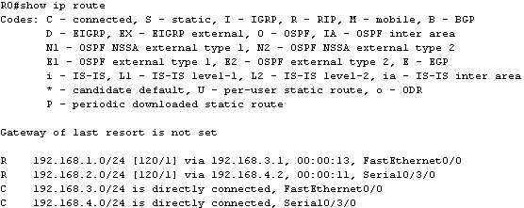
ii）R1路由表
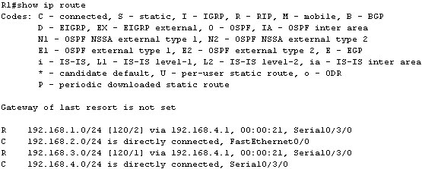
iii）网络连通性
配置了RIP路由后，PC0与PC1连通。
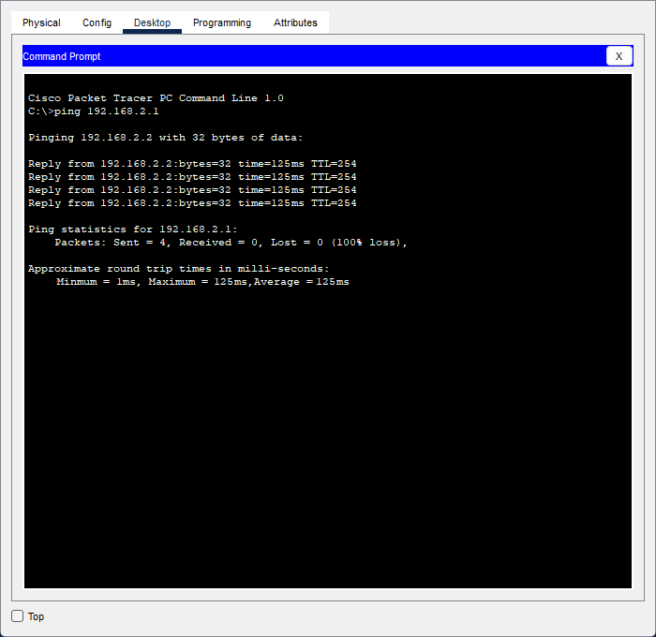

4.3 OSPF路由协议配置
OSPF开放式最短路径优先协议，是目前网路中应用最广泛的路由协议之一。属于内部网管路由协议，能够适应各种规模的网络环境，是典型的链路状态协议。OSPF路由协议通过向全网扩散本设备的链路状态信息，使网络中每台设备最终同步一个具有全网链路状态的数据库，然后路由器采用SPF 算法，以自己为根，计算到达其它网络的最短路径，最终形成全网路由信息。
实验背景：假设校园网通过一台三层交换机连到校园网出口路由器上，路由器再和校园外的另一台路由器连接。现要做适当配置，实现校园网内部主机与校园网外部主机之间的相互通信。为了简化网管的管理维护工作，学校决定采用OSPF协议实现互通。
1）实验拓扑
OSPF路由仿真拓扑如图5所示：
交换机型号：3560
路由器型号：2811
拓扑中各设备接口连接和IP地址配置如图5所示。
2）配置命令
i）三层交换机SW0配置
在SW0上做VLAN划分：VLAN 10 - f0/1，VLAN 20 – f0/2。
Switch>en
Switch#conf t
Switch(config)#hostname SW0
SW0(config)#vlan 10
SW0(config-vlan)#exit
SW0(config)#vlan 20
SW0(config-vlan)#exit
SW0(config)#int f0/1
SW0(config-if)#switchport access vlan 10
SW0(config-if)#exit
SW0(config)#int f0/2
SW0(config-if)#switchport access vlan 20
SW0(config-if)#exit
SW0(config)#int vlan 10
SW0(config-if)#ip address 192.168.1.1 255.255.255.0
SW0(config-if)#no shutdown
SW0(config-if)#exit
SW0(config)#int vlan 20
SW0(config-if)#ip address 192.168.3.1 255.255.255.0
SW0(config-if)#no shutdown
SW0(config-if)#end
SW0#show ip route
C 192.168.1.0/24 is directly connected, Vlan10
SW0#conf t
SW0(config)#router ospf 1 // 配置OSPF路由协议
SW0(config-router)#network 192.168.1.0 0.0.0.255 area 0
SW0(config-router)#network 192.168.3.0 0.0.0.255 area 0
SW0(config-router)#end
SW0#show ip route
C 192.168.1.0/24 is directly connected, Vlan10
ii）R0配置
Router>en
Router#conf t
Router(config)#hostname R0
R0(config)#int f0/0
R0(config-if)#ip address 192.168.3.2 255.255.255.0 // 接口IP地址配置
R0(config-if)#no shutdown
R0(config-if)#exit
R0(config)#int s0/0/0
R0(config-if)#ip address 192.168.4.1 255.255.255.0
R0(config-if)#clock rate 64000 // DCE时钟设置
R0(config-if)#no shutdown
R0(config-if)#end
R0#show ip route
C 192.168.3.0/24 is directly connected, FastEthernet0/0
R0#conf t
R0(config)#router ospf 1
R0(config-router)#network 192.168.3.0 0.0.0.255 area 0
R0(config-router)#network 192.168.4.0 0.0.0.255 area 0
R0(config-router)#end
R0#show ip route
O 192.168.1.0/24 [110/2] via 192.168.3.1, 00:00:16, FastEthernet0/0
C 192.168.3.0/24 is directly connected, FastEthernet0/0
iii）R1配置
Router>en
Router#conf t
Router(config)#hostname R1
R1(config)#int f0/0
R1(config-if)#ip address 192.168.2.1 255.255.255.0
R1(config-if)#no shutdown
R1(config-if)#exit
R1(config)#int s0/0/0
R1(config-if)#ip address 192.168.4.2 255.255.255.0
R1(config-if)#no shutdown
R1(config-if)#end
R1#
R1#show ip route
C 192.168.2.0/24 is directly connected, FastEthernet0/0
R1#conf t
R1(config)#router ospf 1
R1(config-router)#network 192.168.2.0 0.0.0.255 area 0
R1(config-router)#network 192.168.4.0 0.0.0.255 area 0
R1(config-router)#end
R1#show ip route
O 192.168.1.0/24 [110/66] via 192.168.4.1, 00:00:02, Serial0/0/0
C 192.168.2.0/24 is directly connected, FastEthernet0/0
O 192.168.3.0/24 [110/65] via 192.168.4.1, 00:00:02, Serial0/0/0
C 192.168.4.0/24 is directly connected, Serial0/0/0
3）实验结果
i）R0路由表
ii）R1路由表
iii）网络连通性
配置了OSPF路由后，PC0与PC1连通。

5实验报告要求
本次实验要求提交报告，报告内容包括：
1）静态路由配置
2）RIP路由配置
3）OSPF路由配置

5实验小结
本次实验中，通过对三种路由方法的实践，掌握了相应的知识点。
静态路由是手动配置的路由，需要管理员手动指定网络上的路由信息。在实验中，我们学习了如何使用Cisco Packet Tracer进行静态路由配置。主要思路是手动添加路由条目到路由表中，以便路由器能够找到正确的路径来转发数据包。
RIP是一种基于距离向量的动态路由协议，使用跳数作为路由度量。在实验中，我们学习了如何配置RIP协议，使得路由器能够通过交换路由更新信息来动态地学习网络拓扑并计算最佳路径。RIP简单易用，但在大型网络中可能会出现路由收敛慢、带宽占用较高等问题。
OSPF是一种基于链路状态的动态路由协议，它使用成本作为路由度量。在实验中，我们学习了如何配置OSPF协议，使得路由器能够建立邻居关系、交换链路状态信息并计算最短路径。OSPF适用于大型复杂网络，具有快速收敛、低带宽消耗等优点，但需要较多的计算资源和配置管理。

